miRNA-155调控巨噬细胞泡沫化及动脉粥样硬化的机制研究
作者：鲍光达 班级：资161
摘要：动脉粥样硬化及其所引起的恶性心血管疾病，如心肌梗死、中风，是当前致死和致伤残的主要原因，而巨噬细胞的泡沫化是动脉粥样硬化的表现之一。miRNAs是生物进化过程中的一组高度保守的非编码单链RNA小分子，已发现多种miRNAs在动脉粥样硬化发展进程中起调控作用。本文简述动脉粥样硬化的发病机制及其中巨噬细胞的变化，并且综述多种已知miRNAs对动脉粥样硬化的调控作用，并描述其中miRNA-155对巨噬细胞泡沫化机制的研究和方法。

0引言
动脉粥样硬化是一种由血管内皮细胞、血脂、血管平滑肌细胞、单核--巨噬细胞等多种因素相互作用所致的慢性炎症性疾病。病因复杂，依然人群为：高血压、高血脂、吸烟、糖尿病、肥胖人群，遗传因素也很大^{[1]}。MicroＲNA(miＲNA)是一类内生性的、长度约20－24个核苷酸的非编码单链ＲNA，通常靶向一个或多个mＲNA，通过降解靶mＲNA或对其翻译水平的抑制而调节基因转录后水平的表达。miRNA的功能涉及到各种生理病理过程，包括：发育过程调节、抵抗病毒入侵、动物免疫功能调节、各器官/系统疾病以及肿瘤。其中已经有大量的研究^{[2-3]}表明miRNAs在动脉粥样硬化发展过程中发挥着重要的作用。巨噬细胞是机体免疫的重要组成部分，在机体中广泛存在。不同极化表型的巨噬细胞具有不同生理功能，但巨噬细胞异常极化会对多种疾病的发生、发展产生重要影响。现已发现多种miＲNA可通过靶向巨噬细胞极化相关蛋白进而调控巨噬细胞的极化，改变巨噬细胞的功能，从而影响相关疾病的发生、发展。其中MicroＲNA-155通过影响巨噬细胞泡沫化过程^{[2,4]}，从而可以作为治疗动脉粥样硬化的新方法。本文，将从MicroＲNA-155通过CEH影响巨噬细胞泡沫化过程的研究，简述对MicroRNA调控相关细胞功能的研究方法，并提出参考性建议。

1动脉粥样硬化发病机制
动脉壁是由内皮细胞构成的内膜、血管平滑肌细胞构成的中膜以及包含肥大细胞等物质的外膜所组成的三层结构。正常生理情况下，外界物质会被内皮细胞会阻挡^{[5]}。在病理情况下，内皮细胞的激活，通透性改变，界物质就会穿过内皮细胞进入到中膜，内皮细胞的激活与损伤是动脉粥样硬化的早期事件，这也被称为第１阶段为启动期，即内皮激活与损伤。内皮激活与损伤在早期事件发生后，进入第２阶段为发生期，即内膜下脂质的沉积与泡沫细胞的形成，单核细胞、脂质等物质穿过内皮细胞进入到中膜，单核细胞发展为成熟巨噬细胞，并吞噬被氧化的低密度脂蛋白，发展成为泡沫细胞。
第３阶段为进展期，中膜的血管平滑肌细胞开始逐渐迁移至内膜，其表型也发生改变，并促进胶原蛋白、弹性蛋白等纤维帽成分的形成，同时泡沫细胞和血管平滑肌细胞在疾病发展过程中会发生死亡或部分凋亡，释放出的胞外脂质和自身的细胞碎片会逐渐积聚，慢慢形成脂质坏死核心。
第4阶段为终止期，斑块处的巨噬细胞和血管平滑肌细胞死亡或凋亡，释放出的脂质和细胞碎片逐渐堆积形成脂质体核心，当病变严重时，薄弱的纤维帽破裂可能导致血栓的发生，如表2。
一般动脉粥样硬化治疗和预防方法,如图1。

2参与动脉粥样硬化细胞相关调控miRNAs
根据相关参考文献，总结出已发现对动脉粥样硬化有调控的作用的miRNAs，但其中大多数的具体作用机制，仍需大量实验和研究来证实。ｍｉＲＮＡ－１５５与炎症关系最为密切的miRNAs之一。Pri-miR-155位于BIC基因上，成熟的miR-155一般在T细胞、B细胞、单核细胞及内皮细胞等多种细胞中均有表达。LPS、polyIC、TNF-α、oxLDL等刺激因子能诱导miR-155在单核细胞和巨噬细胞上大量表达^{[6]}。许多研究也发现miR-155在ACS病人中呈高表达。此外，miR-155能通过不同的靶标分子调控巨噬细胞炎症反应、脂质摄取，在动脉粥样硬化中发挥重要的调节功能。这些都显示，miR-155对动脉粥样硬化炎症有着紧密的关联，但其具体机制尚未完全阐明^{[7]}。
miRNAs | 靶蛋白或下游效应因子 | 对内皮细胞的调节 | 对动脉粥样硬化进程的影响
miRNA-126 | VCAM-1/PIK3R | ↓细胞凋亡和细胞活化 | 抑制
miRNA-221/222 | c-Kit/eNOS/p27/p57 | ↑新生血管生成 | 抑制
miRNA-21 | WWP1/VCAM-1/MCP-1 | ↑细胞活化 | 促进
miRNA-155 | eNOS/MAP3K10/p56 | ↑黏附分子↓屏障功能 | 未知
miRNA-92a | KLF4/KLF2/MKK4/SOCS5 | ↑炎症反应和细胞活化 | 促进
miRNA-10a | VCAM-1/E-selectin/MAP3K7/βTRC | ↓细胞活化 | 抑制
miRNA-712 | TIMP3/MMP | ↑细胞活化 | 促进
miRNA-98 | LOX-1 | ↓细胞活化 | 抑制
miRNA-103 | KLF4 | ↑炎症反应和细胞活化 | 促进
miRNA-34a | SIRT1/eNOS | ↓屏障功能 | 促进
miRNA-204 | SIRT1/eNOS | ↓屏障功能 | 促进
miRNA-146 | eNOS | ↑屏障功能 | 抑制
表 1 已发现参与动脉粥样硬化细胞相关调控miRNAs

3巨噬细胞及其泡沫化
巨噬细胞是机体内具有吞噬功能的免疫细胞，无论在固有免疫还是适应性免疫中都发挥重要作用。巨噬细胞具有很强的可塑性和功能异质性:为满足机体的不同需求，在不同刺激因素的作用下，巨噬细胞可转化成具有不同功能的表型，这个过程称为极化。^{[6,8]}根据巨噬细胞表面标志物的表达、细胞因子和趋化因子的分泌以及转录因子的不同，将巨噬细胞分为两种极化类型，如图2，经典活化巨噬细胞(M1型巨噬细胞)和替代活化巨噬细胞(M2型巨噬细胞)。极化过程是可逆的，如果微环境发生改变，其表型也随之改变。
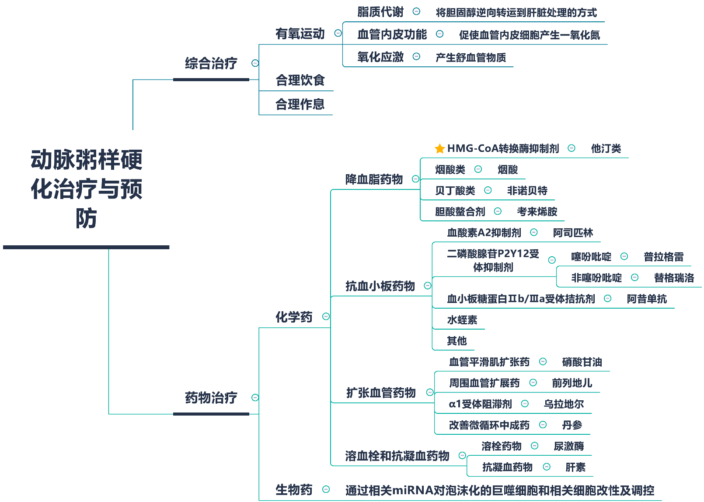
图 1 动脉粥样硬化治疗与预防
巨噬细胞泡沫化过程^{[9-11]}：当低密度脂蛋白穿过动脉内膜进入血管壁之间时，胆固醇会在那里堆积。当胆固醇堆积足够时，血管内膜的内皮细胞会释放激素招引单核细胞，单核细胞进而分化为巨噬细胞。巨噬细胞吞噬了被自己产生的自由基氧化的胆固醇并试图把脂肪消化掉。在巨噬细胞中堆积的脂肪使细胞成为泡沫细胞。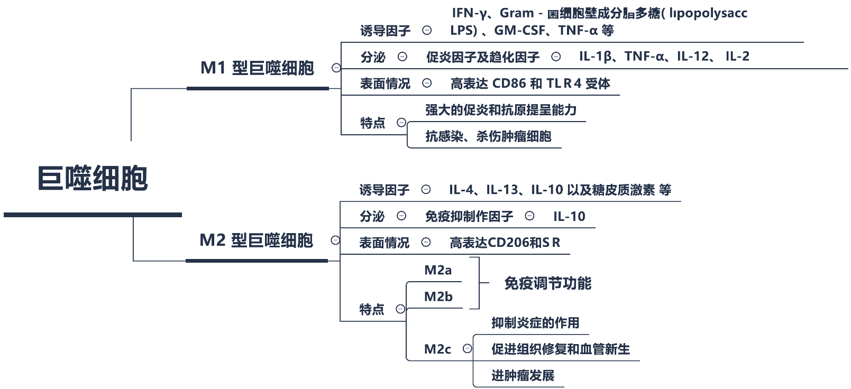
图 2 巨噬细胞分型

4 miRNA-155调控巨噬细胞泡沫化及动脉粥样硬化的机制研究
Wu等的研究显示在肿瘤坏死因子-α(TNF-α)刺激的内皮细胞^{[12]}中，miRNA-155可调控内皮细胞的炎症反应,降低NF-κB-p56和黏附分子的表达,抑制巨噬细胞黏附到内皮细胞上,发挥抗炎作用.另有研究表明miRNA-155通过靶向结合转录因子BACH1(1型血色素氧化酵素HO-1的抑制剂)的mRNA,促进HO-1的表达,保护内皮细胞而发挥抗炎作用｡Sun等的研究指出,miRNA-155对内皮功能具有不利作用,可直接抑制内皮细胞中eNOS的表达进而减少NO的生成,使内皮舒张功能受损｡
阶段 | 启动期 | 发生期 | 发展期 | 终 止 期
主要特征变化 | 内皮激活与损伤 | 内膜下脂质的沉积与泡沫细胞的形成 | 血管平滑肌细胞增殖与迁移、斑块内坏死核心增 大、血 管 新 生 | 不稳定性 的 斑 块 破 裂 引 发 急 性 冠 状 动 脉 事 件
表 2动脉粥样硬化及各阶段特征
胆固醇酯水解酶(CEH)又叫胆盐刺激脂酶^{[13]}，其主要作用是催化胆固醇酯(CE)水解为游离胆固醇(FC)，同时还能够促进胆固醇外流，减少CE在细胞内的蓄积。大量研究已经证实，CEH在As的形成过程中起到十分重要的作用，高表达的CEH可以明显抑制As的形成。本文试图主要通过干扰巨噬细胞内miＲ-155和CEH的表达来观察两者对巨噬细胞泡沫化过程的影响，进而探讨两者在As形成过程中所起到的作用。
本试验采用动物细胞体外实验的方法，并运用转染技术提高细胞内miR-155和siRNA-CEH的含量，采用油红O染色观察细和高效液相色谱法分析细胞脂含量，最后采用Westernblot检测细胞中相关蛋白的表达。根据实验结果分析数据，得出结论。
实验流程图，如图3。
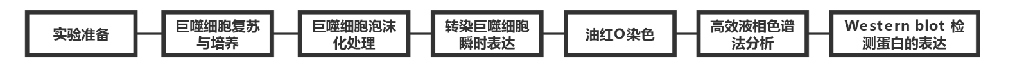
图 3 实验流程图

4.1实验准备
相关设备、试剂的准备。

4.2巨噬细胞体外复苏与培养
巨噬细胞来自采购的试剂,省去了一般动物细胞培养的过程:从动物胚胎或幼龄动物获取其组织器官,剪碎并用胰蛋白酶处理,分散成单个细胞,再加入培养液进行培养｡
巨噬细胞置于5%CO2､37℃饱和湿度的恒温培养箱中培养｡置于37℃水浴复苏,5%CO2､37℃培养箱内培养｡待细胞生长至80%~90%汇合时,用0.25%胰蛋白酶消化1~2min｡吹打贴壁细胞,将细胞悬液按1∶2稀释,传到新培养瓶中,每瓶加入5mL新鲜培养液继续培养｡

4.3巨噬细胞泡沫化^{[2,6,14]}处理
采用该浓度ox-LDL的环境，诱导巨噬细胞泡沫化。将获得的巨噬细胞更换含3%胎牛血清DMEM培养液，并加入终浓度为80mg/Lox-LDL，共同孵育48h，即得泡沫细胞模型。
DMEM成份有无水氯化钙，硝酸铁，氯化钾，无水硫酸镁，氯化钠，无水磷酸二氢钠，丁二酸，丁二酸钠和各种氨基酸。

4.4转染巨噬细胞瞬时表达及实验分组
分组：将miＲ-155mimics作用ox-LDL培养的泡沫细胞，按作用时间分为0h组、24h组、48h组、72h组。其中作用ox-LDL培养的泡沫细胞48h又分为control组、miＲ-155mimics组、miＲ-155mimics+siＲNA-CEH组、siＲNA-CEH组。
转染：常见的转染方式如图4，本试验采用人工脂质体法，使用Lipofectamine2000试剂，是比较常使用的转染剂，其有下连个特点：(1)DNA-阳离子脂质体试剂的复合体可以直接加入到细胞培养基中（即使有血清）
(2)转染后不需要除去Lipofectamine2000试剂，无需换培养基。
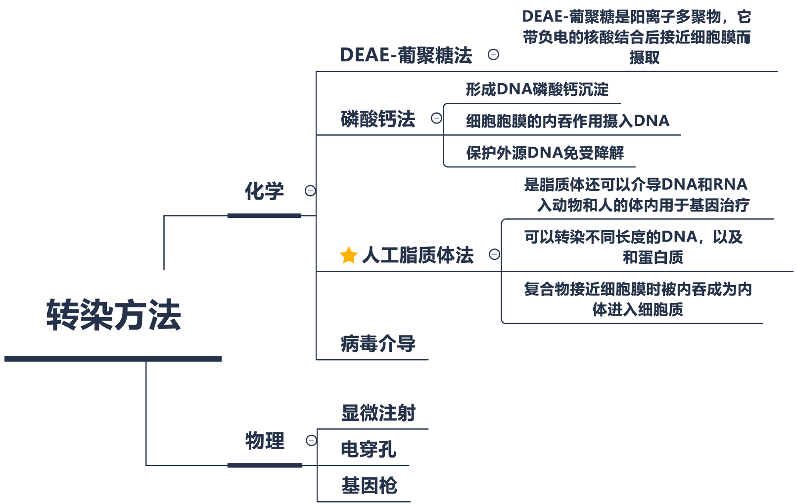
图 4 转染方法
实验中将各组单核细胞分别用miＲ-155模拟物和/或siＲNA-CEH在37℃下转染24h。细胞接种在6孔板中，培养至50%汇合，用Lipofectamine2000转染，并在10%胎牛血清和无抗生素条件下生长24h。

4.5油红O染色
油红O染色步骤一般如下图5，具体实验细节参数可以根据具体样品种类，数量和性质来调整。本实验采用PBS（磷酸缓冲盐溶液）来洗涤，利用盐酸来反蓝，并且染色前使用甲醛固定，保存细胞形态。
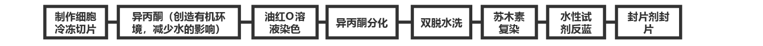
图 5 油红O染色

4.6 高效液相色谱法分析
高效液相色谱（HPLC）法是以高压下的液体为流动相，并采用颗粒极细的高效固定相的柱色谱分离技术。
本试验中，目的在于脂类物质代谢情况，需要去除细胞类其他生物物质的影响。首先超声波裂解细胞，使用15%KOH醇溶液，溶解至澄清；再使用加入6%三氯乙酸去蛋白；下一步加入等体积的正己烷，取上层有基层干燥；取其中300μL加入100μL异丙醇∶正庚烷∶乙腈将样本溶解，活性碳去色素;超声除气5min，1500r/min离心5min，收集上清液;取10μL进样。

4.7Westernblot和免疫荧光检测蛋白的表达
主要步骤为SDS-聚丙烯酰胺凝胶(SDS-PAGE)电泳分离，加入1∶500鼠抗人CEH抗体、1∶1000兔抗人SＲ-A抗体、1∶1000兔抗人ABCA1抗体，4℃过夜。辣根过氧化物酶(HＲP)标记山羊抗鼠IgG(1∶200)、山羊抗兔IgG(1∶200)。最后发光定影出片。

4.8实验结果及分析
通过油红O染色结果得出^{[10]}，增强miＲ-155的表达时间显降低巨噬细胞的泡沫化程度；同时从高效液相色谱法分析各脂分FC、TC、EC和CE/TC的含量，又再一次可以看出随着表达时间的加长，TC值一直下降；同时CE/TC的比值一直在下降，可以看到，固体硬化性质在下降。再从荧光免疫得出CEH以及ABCA1的变化，分析得出增强miＲ-155表达可以促进CEH以及ABCA1的表达，这提示出，miR-155通过CEH的表达，通过调控ABCA1，达到调控巨噬细胞的泡沫化进程。
5 总结及展望
近年来,对miRNAs与动脉粥样硬化之间关系的研究逐渐增多^{[15]},成为一个新兴且热门的领域.以mi-RNAs为基础来治疗干预动脉粥样硬化前景广阔,但仍有很多问题急需解决,如:同一miRNA同时具有多个作用靶点,可同时作用于多种细胞,以及代谢稳定性等.通过深入揭示miRNAs与靶基因之间的调控机制,进一步发展miRNAs相关递送技术如纳米基因载体系统,可有助于达到预防和干预动脉粥样硬化的目的、

参考文献
[1] 郭晓彤. 巨噬细胞通过刺激血管壁细胞MicroRNA表达促进移植血管内膜重塑[D]. [出版地不详]: 山东大学, 2017.
[2] 杨洋. MicroRNA-155对动脉粥样硬化炎症的调控作用及机制研究[D]. [出版地不详]: 第三军医大学, 2015.
[3] 梁艳冰,王中华,唐皓,等. 微小RNA-155在小鼠骨髓来源M1和M2巨噬细胞中表达的差异[J]. 中国组织工程研究, 2012, 卷缺失(10): 168-172.
[4] 毕佳,曾宪鑫,魏敏杰,等. microRNA调控巨噬细胞极化的研究进展[J]. 细胞与分子免疫学杂志, 2015, 卷缺失(11): 124-126, 130.
[5] 陈军,周盈盈,陈黎黎,等. miR-106b对脂多糖诱导活化的人单核巨噬细胞分泌TNF-α的影响及机制研究[J]. 浙江医学, 2018, 卷缺失(20): 12-15.
[6] 尚菲,曾德意,杨慧,等. MicroRNA155通过下调清道夫受体表达抑制巨噬细胞泡沫化形成[J]. 中山大学学报(医学科学版), 2012, 卷缺失(2): 21-27.
[7] 姚瑞,程翔,张金盈,等. ox-LDL对巨噬细胞表达miRNA-155和miRNA-146a/b的影响[J]. 河南医学研究, 2008, 卷缺失(4): 31-33.
[8] 张晓亮. miRNA-155调控巨噬细胞炎症反应和脂质摄取的作用及机制研究[D]. [出版地不详]: 第三军医大学, 2017.
[9] 贺玲. 调控巨噬细胞极化的miRNA分子鉴定及其作用机制研究[D]. [出版地不详]: 皖南医学院, 2018.
[10] 张凤香,李晨光,孙大鹏. MicroRNA-155通过CEH影响巨噬细胞泡沫化过程[J]. 中国动脉硬化杂志, 2017, 卷缺失(6): 20-25.
[11] 代佩,高奋,高宏伟,等. miRNA-33对Hcy干预RAW264.7巨噬细胞衍生的泡沫细胞表达ABCA1/ABCG1的影响[J]. 中国病理生理杂志, 2019, 卷缺失(2): 212-217.
[12] 储以微,郑一诫,姜佩,等. MicroRNA在巨噬细胞炎症应答中的调控作用及其机制[C]//第八届全国免疫学学术大会论文集, [出版地不详]: [出版者不详], 2012: 页码范围缺失.
[13] 程相朝,毛福超,廖成水. 巨噬细胞极化形成的影响因素研究进展[C]//中国畜牧兽医学会动物微生态学分会第五届第十三次全国学术研讨会论文集, [出版地不详]: [出版者不详], 2018: 页码范围缺失.
[14] 颜然然,冯喜英,久太,等. miRNA调控结核免疫机制的研究进展[J]. 临床肺科杂志, 2019, 卷缺失(1): 140-143.
[15] 陈笑梅,牟雅琳,吕鹏,等. miRNAs调控动脉粥样硬化相关细胞功能研究进展[J]. 厦门大学学报(自然科学版), 2018, 卷缺失(5): 7-15.

